# 润木机器人调度系统软件（RCS）使用手册

Original Version 1.0.0

2022.10.19

**目录**

润木机器人调度系统软件（RCS）使用手册 1

前言 3

历史版本 4

1 说明 5

1.1 硬件平台 5

1.2 系统环境 5

2 功能介绍 5

2.1 安装 5

2.2 启动 5

2.3 配置 6

2.4 编辑 10

2.5 窗口 12

2.6 地图 12

2.7 状态显示栏 13

2.8 其他功能 15

2.9 常见问题 18

# 前言

本文档为润木机器人调度系统软件（简称RCS）使用手册，RCS软件包括给AGV下发任务、配置参数、新建路线、地图、多任务分配、交通管制等功能，以及与外部设备通讯，例如与电梯、叫料盒、MES、WCS等设备通讯，日志管理功能。

**注意：本文档版权归润木机器人（深圳）有限公司所有，未经允许，不得使用、复制或传播。**

**历史版本**

|  |  |  |  |
| --- | --- | --- | --- |
| **版本号** | **时间** | **作者** | **修改说明** |
| V1.0.0 | 2022.10.19 | kuangxionghui | 初始版本 |

**1 说明**

**1.1 硬件平台**

CPU酷睿i5，内存8G，硬盘128G以上，1-2个以太网口。

**1.2 系统环境**

Windows 10以上64位操作系统。

**2 功能介绍**

**2.1 安装**

目前软件复制之后可直接运行，不需要安装。

**2.2 启动**

如图1、2所示，双击桌面RCS.exe快捷键，然后点击下方“开始调度按钮”，这个时候会出现之前配置过的地图以及小车图标，如图3，地图上会显示小车，以及小车当前状态（须之前已经配置过地图和小车，注意小车所在的楼层）。

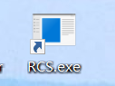

图1

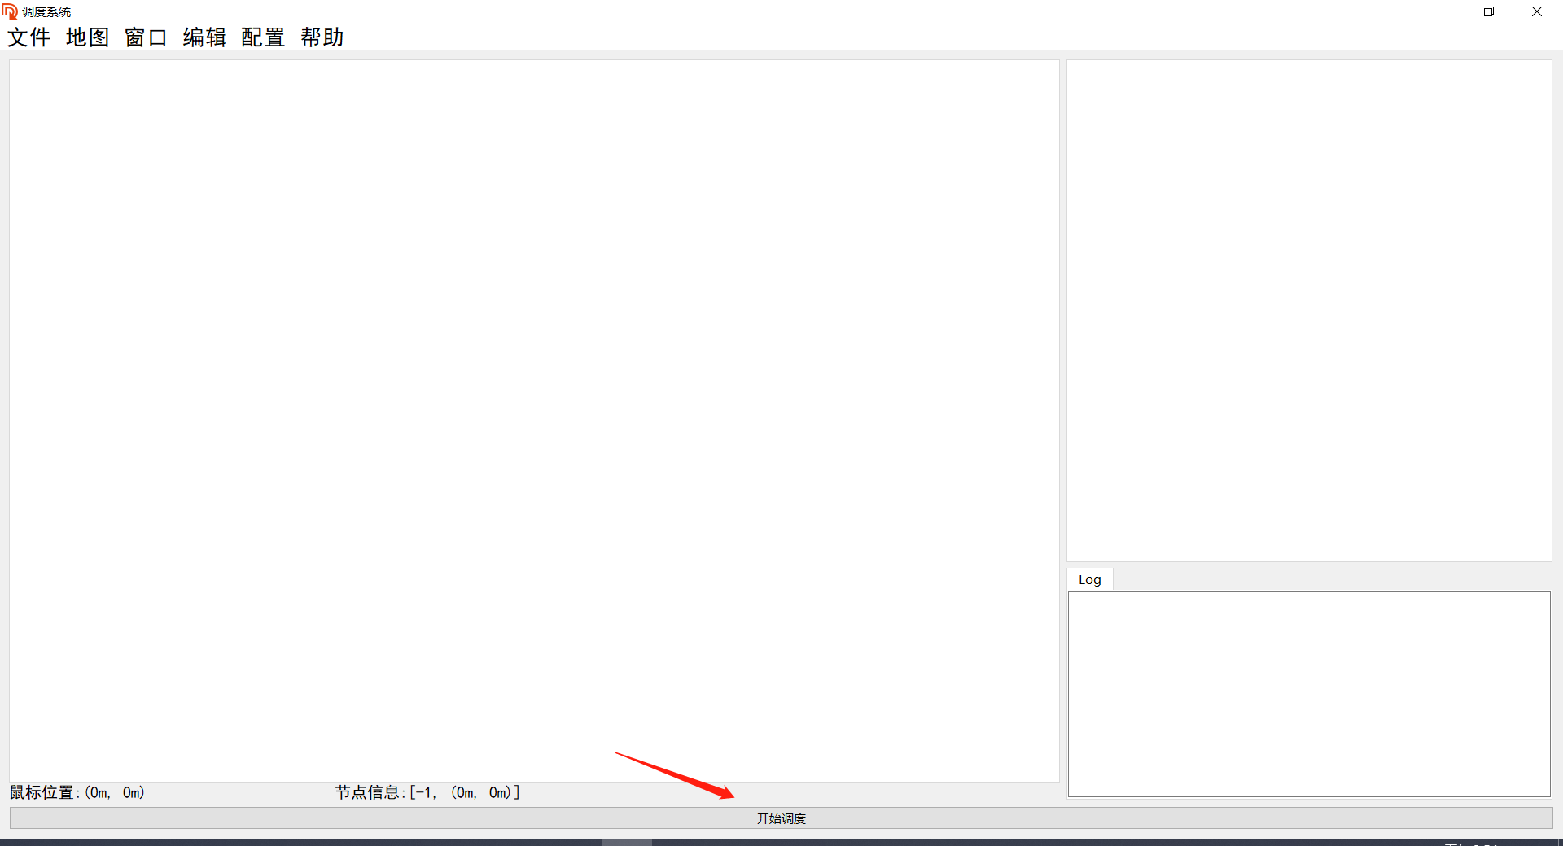

图2

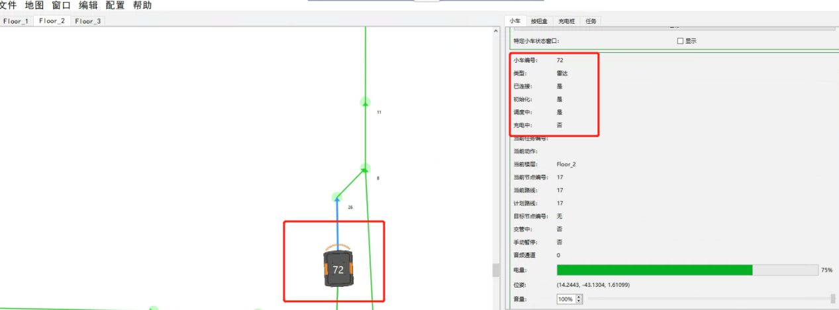

图3

启动调度后，默认小车是脱离调度状态，需要手动把小车加入调度，方法请参考2.8.1，如果之前没有配置过小车和地图，可参考2.3，配置小车以及地图。

**2.3 配置**

**2.3.1 小车配置**

点击配置菜单栏->小车配置，弹出小车配置对话框，如图4所示，

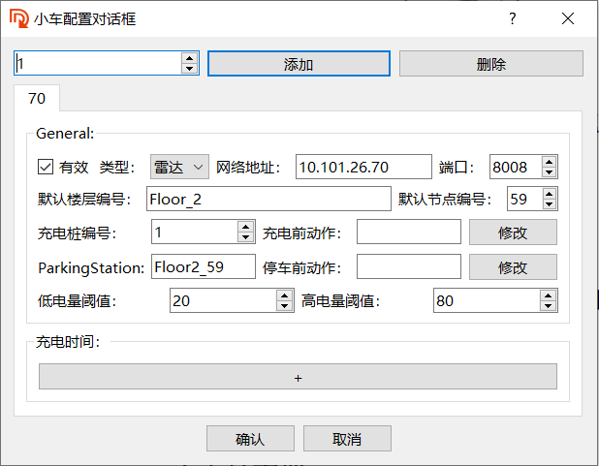

图4

其中，如图5所示，设置步骤如下：

1. 设置小车的编号，最好与IP最后一个数字相同；
2. 勾选有效；
3. 选择类型为雷达；
4. 设置小车IP地址和端口号（默认8008）；
5. 设置默认楼层以及默认节点；
6. 设置自动充电的充电桩编号，充电前的动作，比如去1号充电桩充电，充电前需要脱钩，则设置编号为1，充电前动作为下降；
7. 设置默认停车点，勾选自动停车功能的话，小车做完任务后会自动回到停车点；
8. 设置自动充电上下限值，以及选择自动充电的时间；
9. 设置完成后点击确认保存，重启调度才会生效；

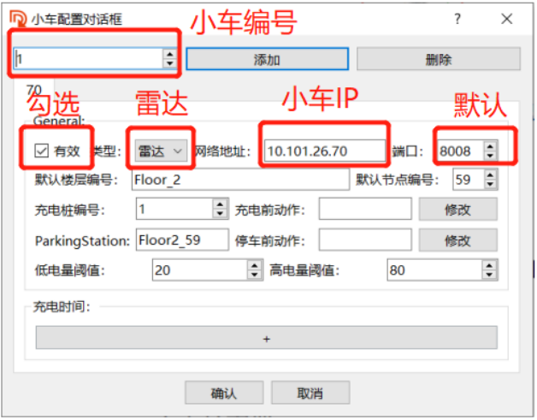

图5

**2.3.2 按钮盒配置**

点击配置菜单栏->按钮盒配置，弹出按钮盒设置窗口，如图6所示，

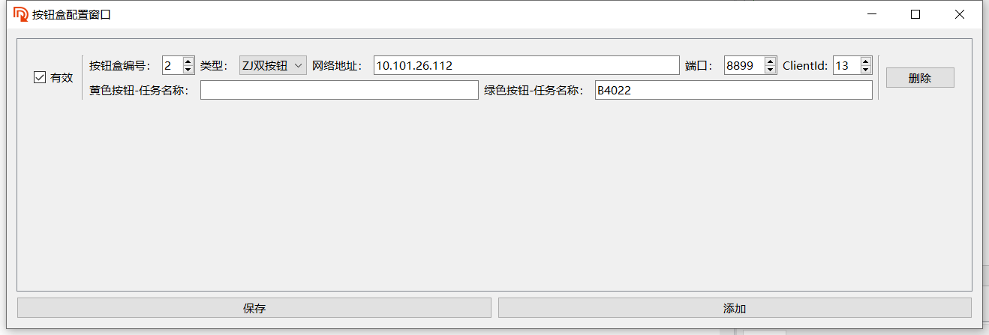

图6

设置按钮盒步骤如下：

1. 勾选有效；
2. 设置按钮盒编号；
3. 选择类型为：ZJ双按钮；
4. 设置按钮盒IP地址与端口号（默认8899），以及设备ID（按钮盒上标注有）；
5. 设置各个按钮的任务名称，例如设置绿色的任务名称为B4022，当按下按钮后会执行任务名称为B4022的任务；
6. 设置完成后点击确认保存，重启调度才会生效；

**2.3.3 充电桩配置**

点击配置菜单栏->充电桩配置，弹出充电桩设置窗口，如图7所示，

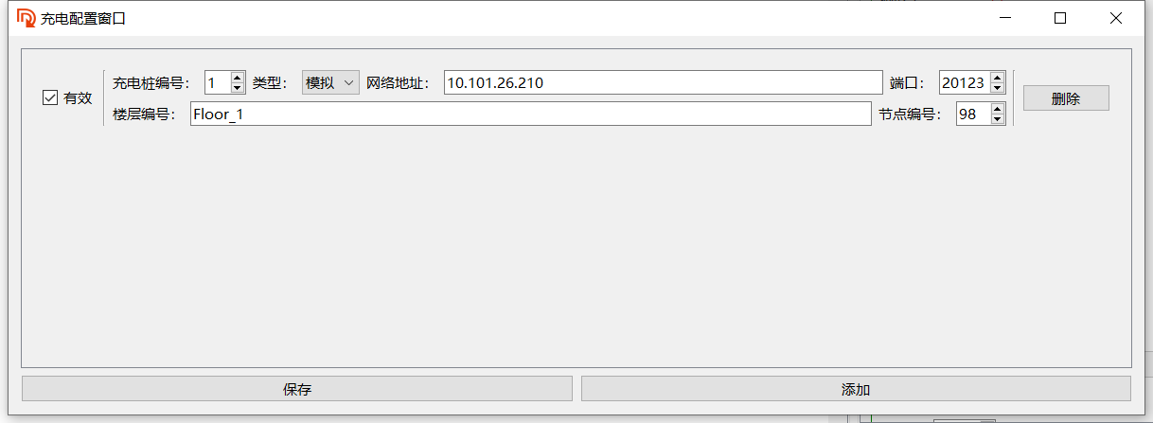

图7

设置充电桩步骤如下：

1. 勾选有效；
2. 设置按钮盒编号；
3. 设置充电桩IP地址与端口号（默认20123）；
4. 设置充电桩所在的楼层和节点编号；
5. 设置完成后点击确认保存，重启调度才会生效；

**2.3.4 电梯配置**

由专门的电梯控制程序控制，暂时无法设置。

**2.3.5 任务配置**

点击配置菜单栏->任务配置，弹出任务设置窗口，如图8所示，

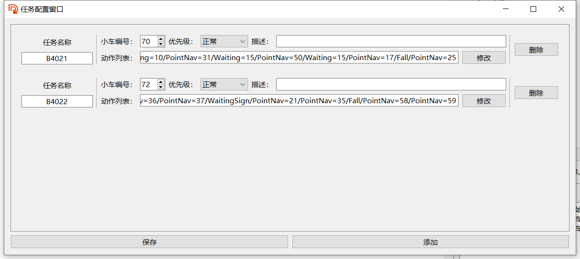

图8

设置步骤如下：

1. 设置任务的名称；
2. 设置执行任务的小车编号；
3. 设置任务优先级，目前支持正常和空闲优先级，正常只执行一次，空闲会循环执行；
4. 设置动作列表，可设置任务执行顺序和步骤；
5. 设置完成后点击确认保存，重启调度才会生效；

**2.3.6 系统配置**

点击配置菜单栏->系统配置，弹出系统设置窗口，如图8所示，

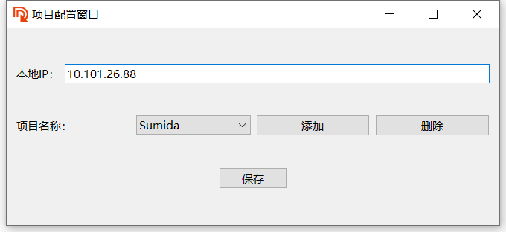

图9

设置系统的本地IP，项目名称等。

**2.3.7 地图配置**

点击配置菜单栏->地图配置，弹出地图设置窗口，如图10所示，

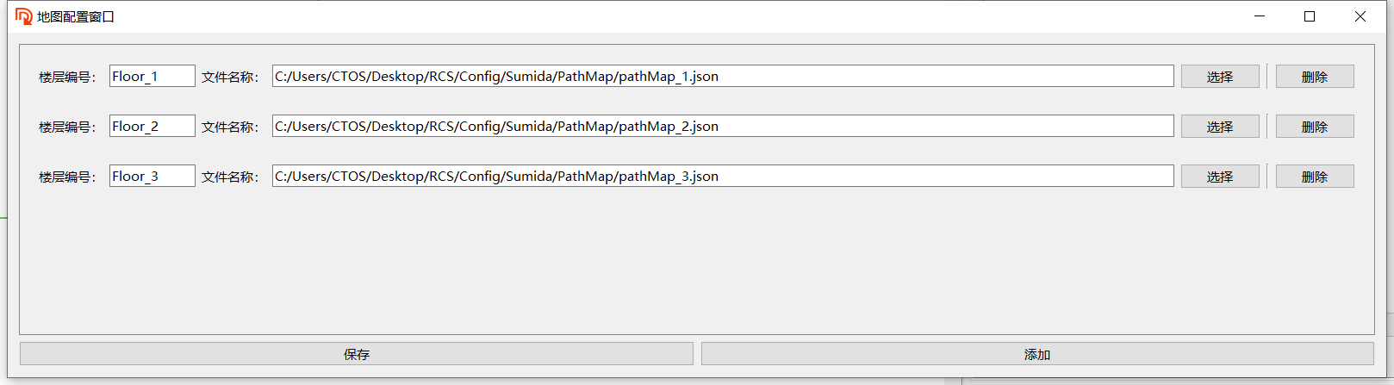

图10

设置步骤如下：

1. 设置楼层号，以及地图所在的本地地址；
2. 设置完成后点击确认保存，重启调度才会生效；

**2.3.8 调度器配置**

点击配置菜单栏->调度器配置，弹出调度器设置窗口，如图11所示，

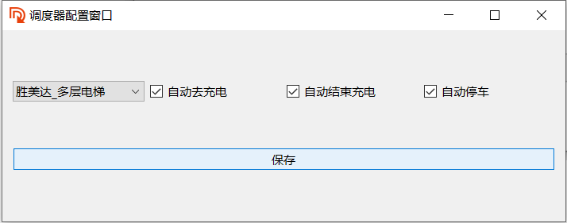

图11

设置步骤如下：

1. 设置项目类型；
2. 勾选所需要的功能，比如自动充电、自动结束充电、自动停车等；
3. 设置完成后点击确认保存，重启调度才会生效；

**2.3.9 交管配置**

目前暂时不支持。

**2.3.10 日志配置**

目前暂时不支持。

**2.4 编辑**

**2.4.1 新建节点**

点击编辑菜单栏->节点，此时会弹出节点窗口，如图12所示，

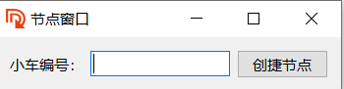

图12

设置步骤如下：

1. 输入需要遥控建点的小车编号；
2. 使用遥控器遥控小车到达需要停车的地点；
3. 点击创建节点，此时会在小车所在的位置生成节点；
4. 然后移动小车到下一个停车点，再次点击创建节点，新增另外一个节点；
5. 循环步骤2-4，直到所有节点都创建完成；

**2.4.2 新建路线**

在节点都创建好之后，需要将所有节点连接起来，形成小车行驶路线，点击编辑菜单栏->直线，如图13所示，长按鼠标左键，拖出箭头，将2个节点连接起来。

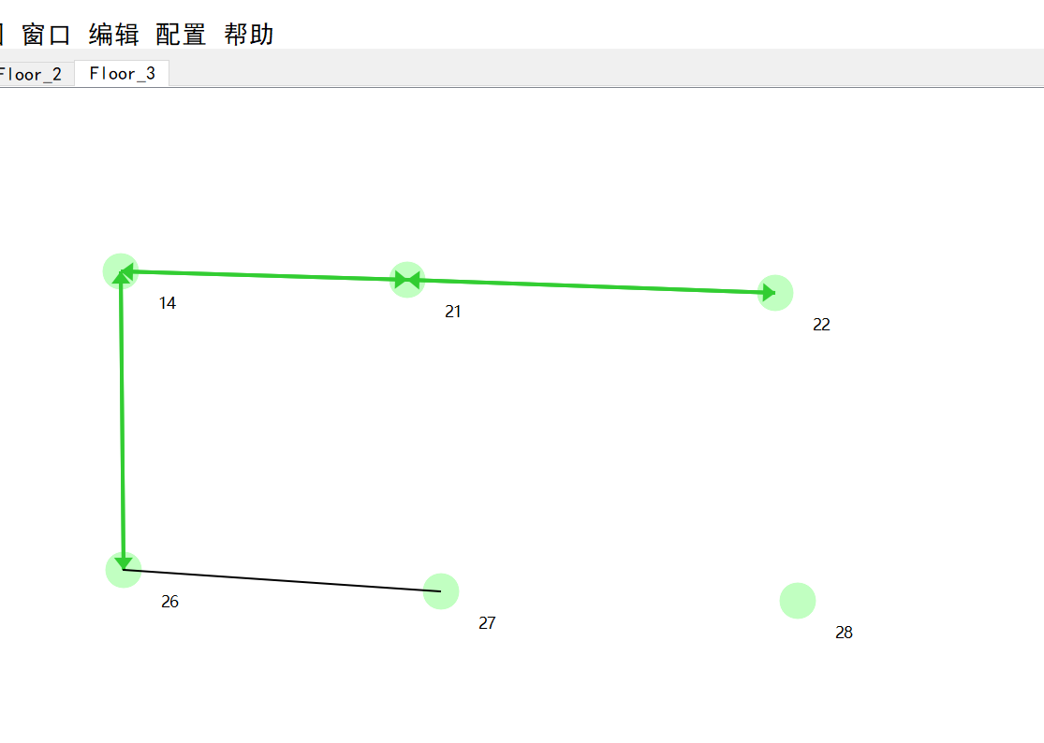

图13

**2.4.3 配置参数**

当所有的节点和路径都已经建好，此时所有的节点和路线都是默认参数，可根据需要配置每个路线或者节点的参数。

1）配置路线：点击编辑菜单栏->选择，出现十字光标，移动到路线上，双击路线，此时弹出配置路线的参数，如图14所示，其中，

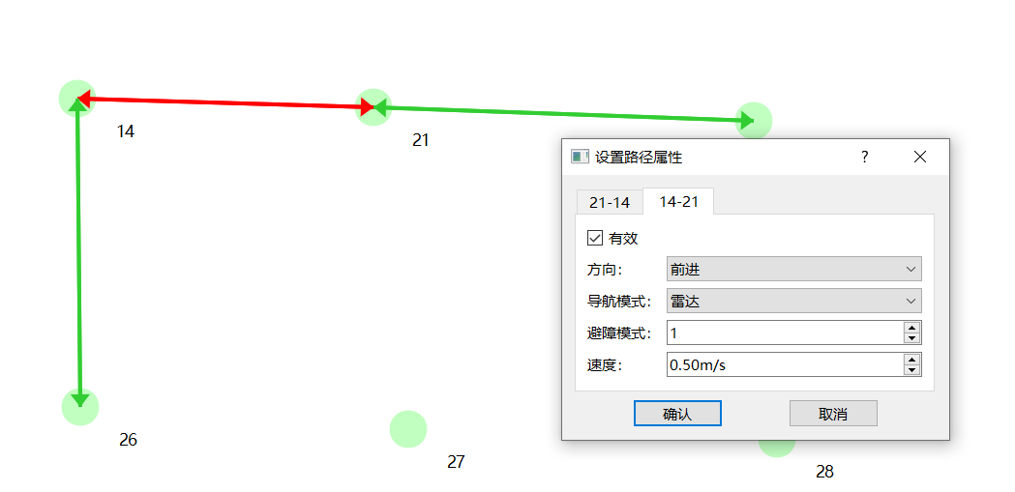

图14

1. 有效：点击勾选之后这条路线才有效，如需要单向行驶，可将其中一条路径有效勾选取消；
2. 方向：可设置小车行驶方向，前进后退左右侧移等（注：差速轮无法侧移）；
3. 导航模式：可以设置雷达、循迹、以及视觉导航方式；
4. 避障模式：设置路线的避障模式，0-2数字越大避障范围越大；
5. 速度：设置小车行驶速度，最高0.8米每秒；
6. 设置完成后点击确认，然后按下ctrl+s快捷键保存；

2）配置节点：点击编辑菜单栏->选择，出现十字光标，移动到节点上，双击节点，此时弹出配置节点的参数，如图15所示，可以更改默认节点编号，以及节点X、Y坐标值。

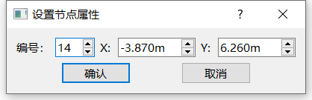

图15

**2.5 窗口**

**2.5.1 任务生成器**

手动生成任务，点击编辑菜单栏->节点，此时会弹出节点窗口，如图16所示，

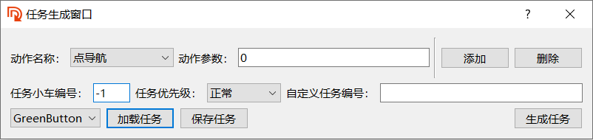

图16

其中：

1. 动作名称：设置小车需要执行的动作，包括点导航、举升哪个、下降、等待、等待放行按钮等动作功能，可添加多条任务到任务表中。也可以从任务表中删除任务；
2. 动作参数：可设置每个动作的参数，例如可设置点导航需要去到的节点号，设置等待功能需要等待多长时间；
3. 任务小车编号：设置执行任务小车的编号；
4. 任务优先级：目前有正常或者空闲级别，正常只运行一次任务，空闲为可以循环运行；
5. 加载任务：可以加载之前保存的任务；
6. 保存任务：配置完任务后可以进行保存，需要设置任务名称；
7. 生成任务：点击之后相应的小车将会执行任务列表中的任务；

**2.5.2 模拟小车**

暂不开放，目前只支持测试用。

**2.6 地图**

**2.6.1 显示说明**

点击地图菜单栏，可进行显示\隐藏小车、显示\隐藏节点、显示\隐藏路径的功能，如图17，取消勾选隐藏小车。

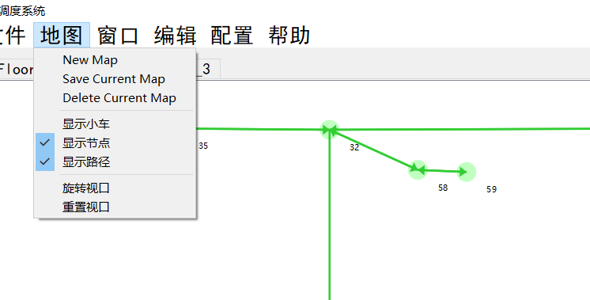

图17

**2.6.2 旋转地图**

点击地图菜单栏->旋转地图，可对地图显示方位进行设置，每次旋转90°。

**2.6.3 重置地图**

点击地图菜单栏->重置地图，可对地图进行重置。

**2.7 状态显示栏**

调度软件右边为设备状态显示栏，如图18所示，

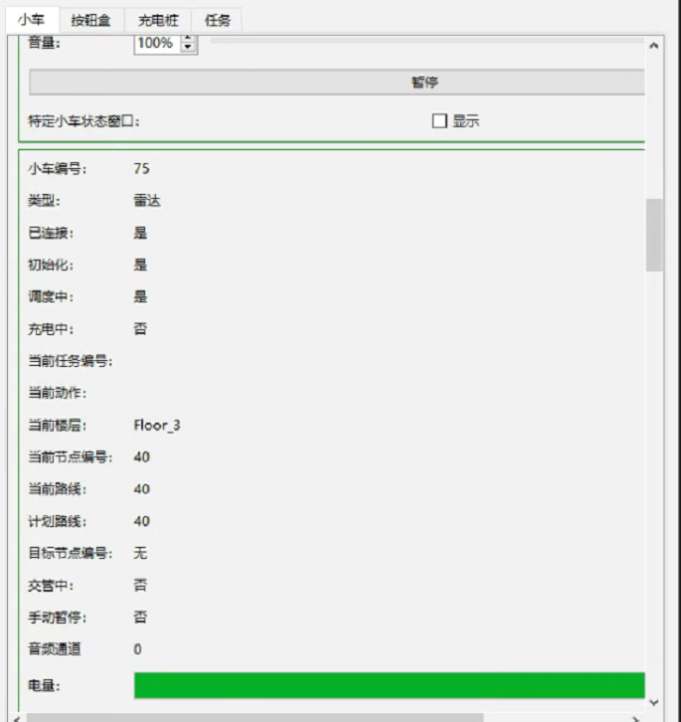

图18

显示小车、按钮盒、充电桩、LOG以及任务当前状态。可通过查看各个设备当前状态去诊断小车或者其他设备当前是否正常。例如，如图19所示，小车出现故障，无法初始化完成。

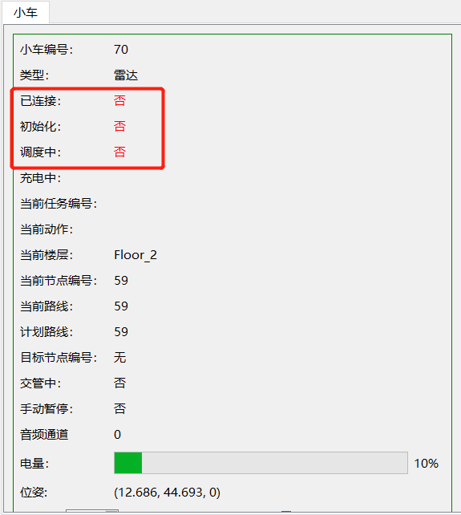

图19

**2.8 其他功能**

鼠标移动到小车状态栏->右键，弹出如图20所示功能菜单。

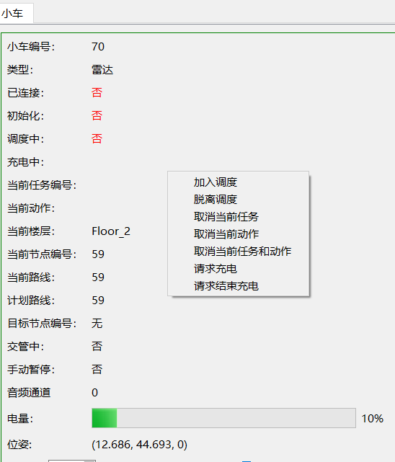

图20

**2.8.1 加入调度**

小车启动后，默认处于脱离调度的状态，需要点击加入调度按钮，加入了调度才会去执行调度下发的任务。

**2.8.2 脱离调度**

点击脱离调度按钮后小车不会去执行调度下发的任务。

**2.8.3 取消当前任务**

点击取消当前任务按钮，小车会行驶到最近的节点处停车，任务才会被取消。

**2.8.4 取消当前动作**

点击取消当前动作按钮，小车会行驶到最近的节点处停车，动作才会被取消。

**2.8.5 取消当前任务和动作**

点击取消当前任务和动作按钮，小车会立马停车，并取消任务和动作。

**2.8.6 请求充电**

点击请求充电按钮，小车开始执行充电任务。

**2.8.7 请求结束充电**

点击请求结束充电按钮，小车开始执行结束充电任务。

**2.8.8 远程遥控**

点击勾选显示->鼠标右键，点击远程控制，弹出如图21、22所示对话框，设置好角速度与线速度，使用小键盘的方向按键就可以远程遥控小车（注意在手动遥控时小车没有避障）。

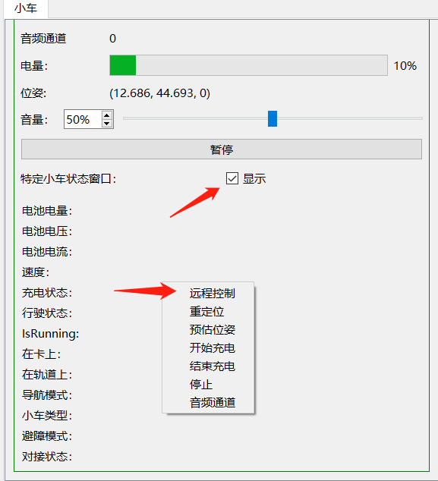

图21

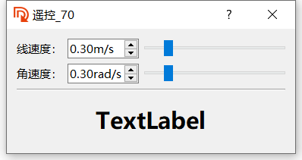

图22

**2.8.9 重定位**

当小车定位失效，且不清楚小车具体位置，可以点击勾选显示->鼠标右键->点击重定位，对小车进行全图重定位。

**2.8.10 手动预估位置**

当小车定位失效，知道小车大概位置，可以点击勾选显示->鼠标右键->点击预估位置，然后在地图上拖到箭头，对小车进行预估位置操作。

**2.9 常见问题**

待更新。